体育学院2016届首场毕业生文明离校大会圆满举行

为进一步做好2016届体育学院毕业生文明离校工作，体育学院于5月6日下午3：40在惟义楼举行2016届毕业生大会。此次大会由体育学院党委副书记肖勇主持并发表讲话，2016届体育教育、社会体育、运动训练专业辅导员及毕业生参加，大会共计310余名学生参加。

大会伊始，肖书记拿出一张大家刚入学时的军训纪念照。他说，时光荏苒，岁月不再，如今大家不再青涩，也有了各自奋斗的目标。因此肖书记对本届毕业生感到由衷的欣慰。与其说这是一场毕业生大会，倒更像是一场座谈会，正如肖书记说，他今天主要是和大家谈心说话的。母校没有留给大家985、211的光环，甚至有诸多不如意的地方，为此肖书记向大家致歉。在场的毕业生听了肖书记的话纷纷表示自己作为江西师范大学的学生他们感到骄傲与自豪。马上就要离开母校，同学们道出了对母校的不舍与留恋。

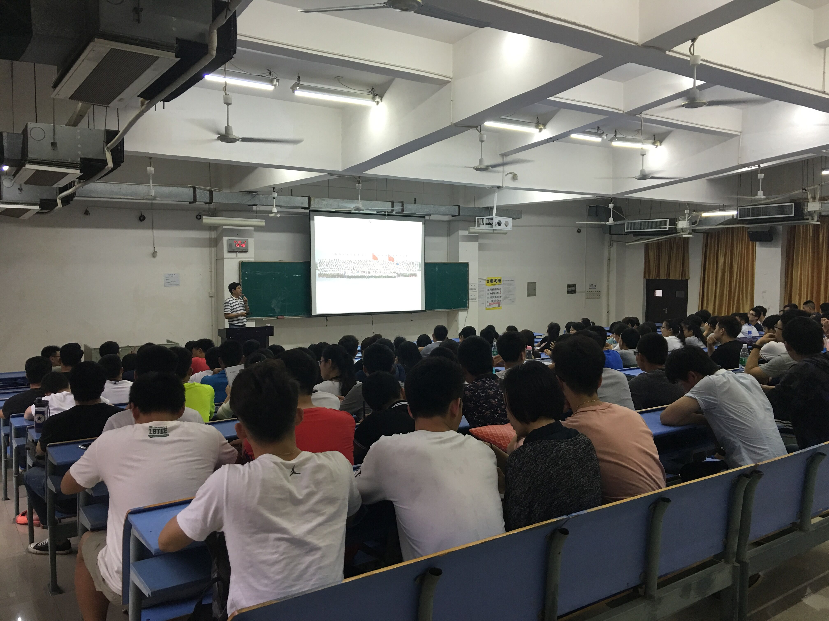

随后，肖书记针对就业问题为大家提出三点宝贵的建议：一是要辩证地看待就业形势；二是要找准定位，认清方向，做好选择；三是先就业、再择业、最终选择自己终身所做的事业。他还告诫同学们在今后的人生路上，要学会走自己的路，同时也要学会为后人留条路。

此次大会在肖书记的嘱咐与期冀以及毕业生的留恋与不舍中圆满结束。逝者如斯夫，四年的时光为同学们的人生留下浓墨重彩的一笔，而今新的起点再次启航，驶向更广阔的天空。在此，谨寄以我们最诚挚的祝愿：愿所有毕业生在人生的舞台挥洒自如、成就自我。

（文/图 体育学院团委）